Szinte hihetetlen: 2026-ban kétszer is megdőlt a 2024-es legintenzívebb hőhullám rekordja Budapesten
A HungaroMet Budapestre elérhető adatsora alapján a modern mérések kezdete óta minden korábbinál intenzívebb volt mindkét idei extrém hőhullám – először egy 12 napos, majd egy 9 napos, de az előbbinél is intenzívebb hőhullámot kellett átvészelnünk idén nyáron. Szabó Péter (ELTE Meteorológiai Tanszék) rövid elemzésében két ábrával illusztrálja az egyre kiugróbb rekordmelegeket, melyek jelentős többlethalálozással is járnak.
Idén júniusban 5 napon is megdőlt az országos napi melegrekord, júliusban 1 napon, augusztusban a hónap közepéig pedig már 3 napon. Mindezen események hőhullámokhoz kötődnek, melyek gyakorisága, hossza és intenzitása is növekszik a klímaváltozás következtében. Az országos tisztifőorvos által elrendelt harmadfokú hőségriadó kritériuma az, hogy a napi átlaghőmérséklet legalább 3 egymást követő napon legalább 27 °C-os legyen. Ilyenkor a nappali hőséget meleg éjszakák követik, így szervezetünk még ilyenkor sem tud regenerálódni.
Az országos átlag helyett az állomási adatok jobban érzékeltetik, hogyan jelenik meg a hőség a valóságban. Ehhez a HungaroMet adatbázisából a 20. század elejéig visszanyúló, homogenizált, vagyis a hibáktól megtisztított budapesti adatsort elemezzük. Egy hőhullámnál fontos, hogy hány napig tart, ám az egészségügyi hatások szempontjából az intenzitása még lényegesebb: mekkora a 27 °C-os napi átlag feletti hőösszeg a hőhullámos napok alatt. Ugyanezt a módszertant a HungaroMet-nél is alkalmazzák.
2026: soha nem volt még ilyen rossz a helyzet Budapesten
Jól látszik, hogy Budapesten sosem voltak még olyan hőhullámok, mint amilyeneket idén kétszer is át kellett élnünk. Az első június 20-án kezdődött és 12 napig tartott, a második július 30-án kezdődött és 9 napig tartott. Utóbbi rövidebb időtartama ellenére magasabb hőösszeget ért el, vagyis összességében még megterhelőbb volt. Mindkétszer melegebb volt a fővárosban, mint 2007-ben, a korábbi abszolút melegrekord idején. Az 1994-es hőhullám is 12 napig tartott, akárcsak az idei június végi, de közel sem volt olyan intenzív, mint az idei kettő. A 2024. júliusi ugyan a leghosszabb volt (13 napos), de 11%-kal kevésbé intenzív, mint az idei augusztus eleji.
Nem igaz, hogy régen is volt ilyen meleg
2022-ben már megvizsgáltuk, és 89%-os bizonyossággal állíthatjuk, hogy az emberi tevékenység felelős a hőhullámok gyakoriságának jelentős hazai növekedéséért. Vagyis egyáltalán nem igaz, hogy régen is hasonló gyakorisággal fordultak elő. Ha megnézzük Budapest 30 leghosszabb harmadfokú hőhullámát, az idősor jól mutatja a 20. század változékonyságát: több évtizedig néhány évente jelentkeztek kissé intenzív hőhullámok, volt egy hosszabb időszak, amikor hőhullámban szegények voltunk, majd 1990 után megjelent a klímaváltozás hatása. Az is jól látható, hogy igazán 2010 után váltak hosszúvá és intenzívvé a hőhullámok. Ha normalizáljuk az adatsort, kimutatható, hogy a hőhullámok intenzitása nagyobb mértékben növekedett, mint azok hossza – vagyis a szervezetnek egyre nehezebb elviselnie őket.
Akár 20%-kal növelheti a többlethalálozást egy intenzív hőhullám
A hőhullámokat az idősek, a kisgyermekek, valamint a szív- és érrendszeri betegségekkel élők viselik különösen nehezen: egy saját tanulmányunk szerint a 2015–2025-ös időszakban az intenzív hőhullámok idején nem azokban a megyékben volt a legnagyobb többlethalálozás, ahol a legtöbb hőhullám fordult elő. Ugyanezt a módszertant követve kimutatható, hogy a legmelegebb nyáron, 2024-ben a hőhullámok három hete alatt összesen mintegy 1300 fővel többen haltak meg, vagyis országosan közel 20%-os volt a többlethalálozás. Ez nagyon magas szám, amelyet fontos lenne csökkenteni. Ennek érdekében nemcsak egyéni védekezésre van szükség, hanem az országos és városi döntéshozóknak is lépniük kell: átfogó vagy felülvizsgált stratégiákat kell kidolgozniuk a hőségriadók idejére.
Sajtókapcsolat:
- Szabó Péter, éghajlatkutató
- ELTE Meteorológiai Tanszék
- szabo.p.elte@gmail.com
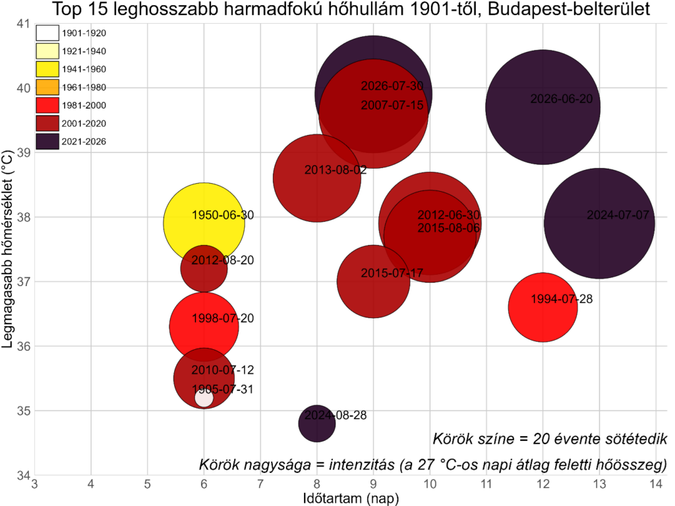 | © ELTE Meteorológiai Tanszék
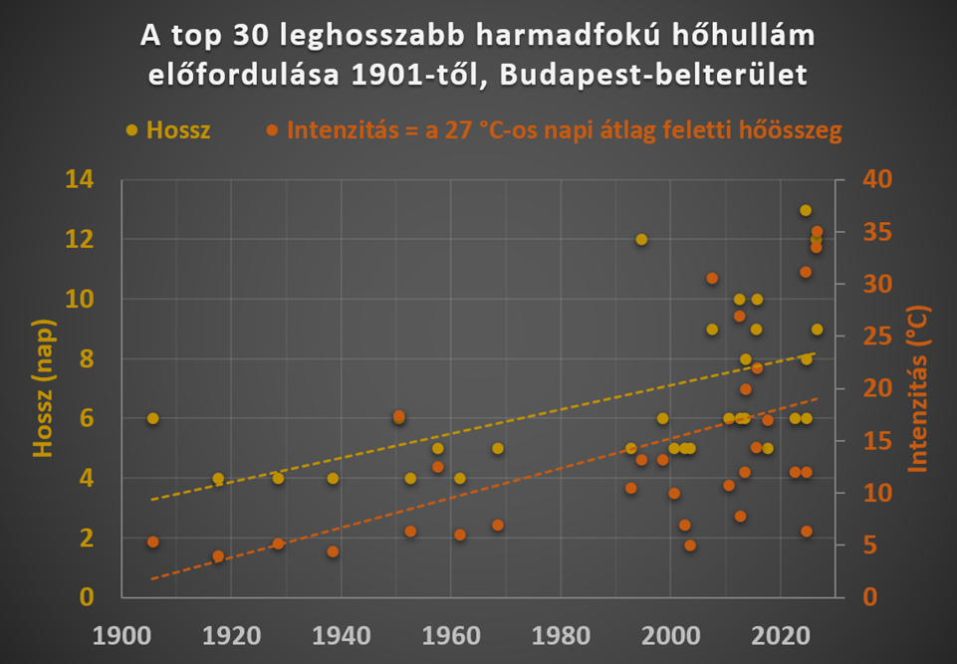 | © ELTE Meteorológiai Tanszék
Eredeti tartalom: Másfélfok
Továbbította: Helló Sajtó! Üzleti Sajtószolgálat
Ez a sajtóközlemény a következő linken érhető el:

